5 职责、权限及沟通

组织架构与岗位设置
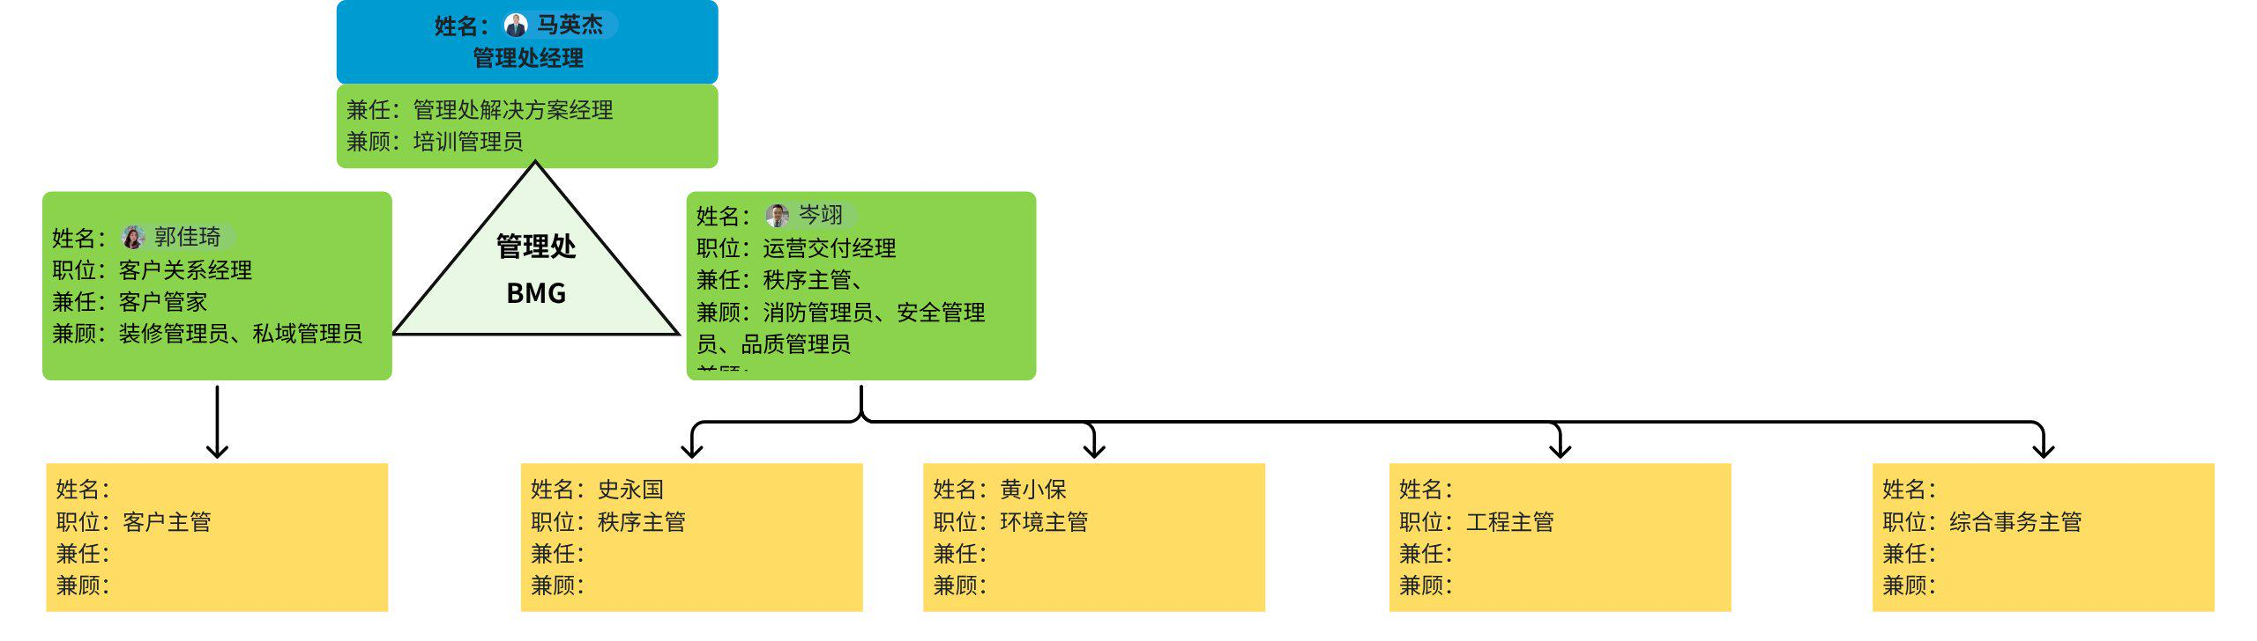
职位类型 | 职位编制 |  | 人员编制 | 说明
管理类  （专业类） | 管理  团队 | 项目经理  （兼：解决方案经理） | 1 | 作为管理处经营管理第一责任人，根据公司发展规划和《物业服务合同》的约定，通过计划、组织、领导、控制等管理职能，组织制订并实施《物业服务方案》（业务计划），打造极具稳定性、一致性的高品质服务口碑，实现管理处有质量的可持续增长。
管理类  （专业类） | 管理  团队 | 客户关系经理 | 1 | 作为管理处BMG的一角，建设并带领高绩效管家团队，通过营造良好的深度客户关系，洞察客户需求，监督全域服务交付质量，实现客户满意度的持续提升。
管理类  （专业类） | 管理  团队 | 运营交付经理 | 1 | 作为管理处BMG的一角，通过组织服务创新活动，完善服务设计，建设并带领高绩效运营交付团队（包括主要服务供方员工）严格按运营管理要求为客户提供优质服务，降低运营质量成本，实现服务质量和运营效率的持续提升。
管理类  （专业类） | 小计 |  | 3人
操作类 | 客户管家 |  | 2
操作类 | 技工 |  | 2
操作类 | 园艺工 |  | 1 | 负责项目内环境绿化工作
操作类 | 小计 |  | 5人
分包方 | 秩序维护员 |  | 14 | 根据物业服务合同、秩序服务规范、服务礼仪规范以及公司相关管理要求，科学地对物业服务区域安全防护、车辆管理、消防管理、灾害预防、应急事件处理等工作进行日常管理，为客户提供安全、有序、温馨的社区服务。
分包方 | 保洁员 |  | 12 | 负责项目环境卫生工作，确保项目环境整洁有序，同时对环境服务安全负责
 | 小计 |  | 26人
合计 | 职位数合计: |  | 34人

质量管理职责矩阵
A：总负责 R：具体落实 C：协助 I：知会
质量管理事项 | 项目经理 | 运营交付经理 | 质量专员 | 客户关系经理 | 客户管家 | 技工 | 园艺工 | 秩序分包 | 保洁分包
年度 / 阶段质量目标与质量计划 | A | R | C | C | I | I | I | I | I
服务标准、检查表及作业要求落地 | A | R | C | C | C | C | C | R | R
日常现场巡检与问题发现 | C | A/R | R | C | R | R | R | R | R
客户服务现场品质巡查 | I | A | R | R | R | C | C | C | C
设施设备运行与维修质量 | I | A | C | I | C | R | I | C | I
绿化养护与环境品质 | I | A | C | C | C | I | R | I | C
秩序、安全、消防现场品质 | A | R | C | I | C | C | I | R | I
保洁、消杀、垃圾清运品质 | I | A/R | C | C | C | I | C | I | R
客户投诉、报事与满意度管理 | A（重大） | C | C | R | R | C | C | C | C
一般质量问题整改 | I | A | R | C | R | R | R | R | R
重大质量问题 / 风险事件处置 | A | R | C | R | C | C | C | R | R
分包方日常质量考核 | A | R | R | C | C | C | C | C | C
分包方违约、扣罚及替换建议 | A | R | C | C | I | C | C | C | C
整改复查与闭环销项 | I | A/R | R | C | R | R | R | R | R
月度质量数据分析与复盘 | A | R | R | R | C | C | C | C | C
质量改进方案与资源协调 | A | R | C | C | C | C | C | C | C
内部质量审核 | A | C | R | C | C | C | C | C | C
管理评审 / 向甲方质量汇报 | A/R | C | C | C | I | I | I | I | I
持续改进推动与跟踪 | A | R | R | C | C | C | C | C | C

内部沟通机制

定期会议制度
每日级 | 管理处晨会：每日召开，管理处经理+各部门主管参会，安排当日工作、协调问题，输出工作日志
每日级 | 班前班后会：每日上下班前，全体员工（含分包方）参加，含仪容检查、理念宣读、工作布置、案例分享等，输出会议记录和交接班表
每周级 | 条线专业例会：秩序/保洁条线每日班会，工程/客服条线每周例会，聚焦各条线专业工作
每周级 | 管理处周例会：全体主管参加，总结上周、制定本周计划、集中解决问题
每周级 | 自检通报会：每周固定召开，通报各专业自检情况、跟踪整改进度
每月级 | 月度经营分析会：复盘目标完成、费用分析、制定改进措施
每月级 | 运营管理例会：经营分析会后2日内召开，复盘业务计划执行
每半年 | 质量评审会：评审质量目标、分析客户反馈，输出评审报告

非正式沟通渠道
- 飞书工作群：实时沟通日常工作事项
- 邮箱：支持匿名建议提交
- 一对一沟通：管理处经理与员工定期谈话交流

外部沟通渠道
沟通类型 | 沟通对象 | 时间周期/触发时点 | 牵头岗位 | 沟通重点 | 输出记录
每日班前沟通 | 管理处经理、各专业主管、当班负责人 | 每个工作日上班前，建议 8:15-8:30 | 管理处经理/值班负责人 | 当日会议接待、领导行程相关保障、重点维修、保洁重点区域、访客及车辆安排、前一日遗留问题 | 晨会记录/工作安排表
每日会务确认 | 院办/会议需求部门、客服、会务、工程、秩序、保洁 | 每日下班前确认次日会议；临时会议即时确认 | 客服主管 | 次日会议场次、会议等级、人数、会场布置、音响视频、茶水、停车、路线、保洁和应急要求 | 会务需求确认单/会务保障清单
每日加班与夜间保障沟通 | 秩序岗、工程值班、客服值班、甲方接口人 | 每日 17:30 前确认当晚加班区域；夜间异常即时沟通 | 秩序主管/值班负责人 | 加班楼层、加班人数、空调/新风延时、夜间巡逻、照明、突发报修、安全风险 | 加班登记表/值班记录
每周专业协调会 | 管理处经理、客服、工程、秩序、保洁、会务、供方代表 | 每周一次，建议周一上午或周五下午 | 管理处经理 | 本周重点会议、设备维保计划、专项清洁计划、供方作业安排、客户投诉、跨专业配合事项 | 周例会纪要/问题跟踪表
每月甲方服务沟通 | 甲方后勤/院办、管理处经理、相关主管 | 每月一次，建议每月 5-10 日；月报每月 10 日前提交 | 管理处经理 | 上月服务质量目标完成情况、投诉及报修、会务保障、设备运行、环境品质、车辆管理、风险隐患和需甲方协调事项 | 月度管理报告/沟通纪要
每月关键顾客维护沟通 | 院领导办公室、所级领导秘书/接口人、客服主管 | 每月一次滚动沟通；重大接待前专项沟通 | 客服主管，管理处经理参与重点对象 | 领导办公室服务、专用卫生间、专属车位、会务接待、个性化服务需求、潜在不满意事项 | 关键顾客沟通记录
每月设备运行沟通 | 甲方后勤、工程主管、维保单位 | 每月一次；计划性停机/检修至少提前 3 个工作日沟通 | 工程主管 | 供配电、给排水、空调、电梯、消防、弱电、会议系统运行情况；维保计划；故障分析；备件和风险 | 设备运行月报/维保记录
每月环境品质沟通 | 甲方后勤、保洁主管、保洁/消杀/绿化供方 | 每月一次；重大接待或专项作业前专项沟通 | 环境/保洁主管 | 大堂、卫生间、会议区、水景、外墙、石材、地下车库、食堂周边环境；消杀计划；客用品消耗 | 环境检查记录/整改记录
每季度质量评审沟通 | 甲方代表、管理处经理、各专业主管 | 每季度一次 | 管理处经理 | 质量目标达成情况、客户满意度/风险测评、重复投诉、重点风险、服务承诺履行情况、改进计划 | 季度质量评审记录
每半年专项服务复盘 | 甲方后勤/院办、管理处、重点供方 | 每半年一次 | 管理处经理 | 上半年/下半年会务服务、设备运行、停车秩序、关键顾客服务、供方履约情况 | 半年度专项复盘报告
年度管理沟通 | 甲方管理委员会/后勤部门、管理处经理、公司相关部门 | 每年 1 月底前提交年度报告 | 管理处经理 | 年度服务目标完成、重大事件、满意度结果、设施设备状况、年度改进计划、下一年度资源需求 | 年度管理工作报告
突发事件沟通 | 甲方接口人、公司上级、相关专业主管、供方 | 事件发生后立即沟通；重大事件 30 分钟内初报，24 小时内形成书面报告 | 管理处经理/现场负责人 | 电梯困人、停水停电、消防报警、暴雨倒灌、设备房进水、图纸资料异常、重大投诉、重大会议保障异常 | 事件快报/应急处置记录/复盘报告

